



LAS DOCE PRUEBAS DE RÉTOR
Paso a paso hacia la meta
Repartos de campeonato.
Practica la división

Opción A: Ordena las imágenes

Nombre

Practica la división

Opción A: Plantilla de ayuda.

Recuerda el ordena para hacer una división.
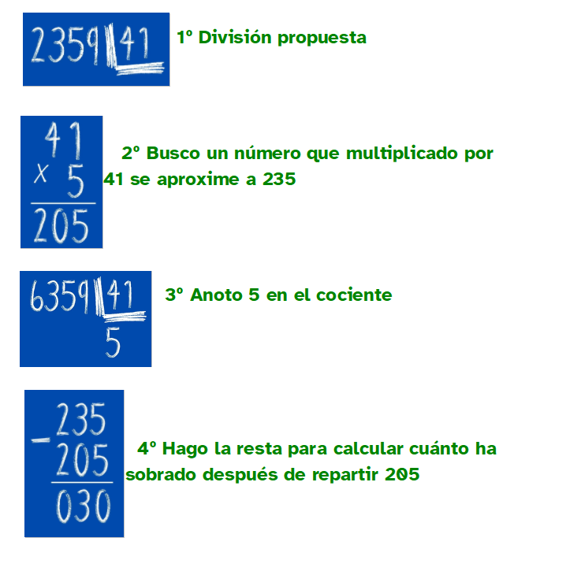
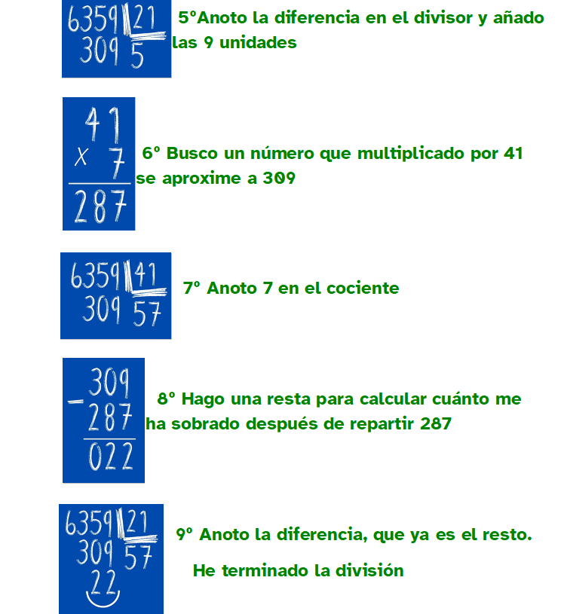

Opción A: Ordena las imágenes.
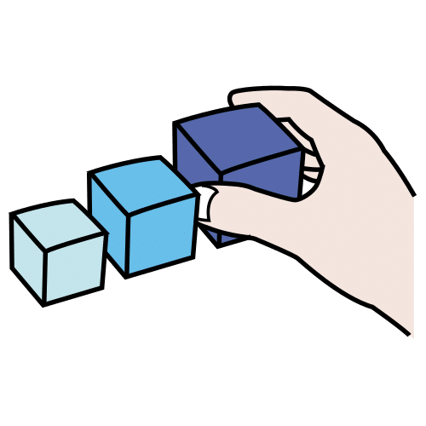
Ordena los pasos para resolver la siguiente división.
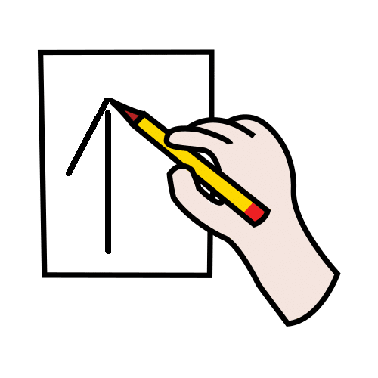
Escribe los números del 1 al 8 en el cuadrado.

El primer paso es el número 1.

El último paso es el número 8.
Recuerda:
- Dividir es repartir una cantidad.
- Empieza por la cifra más alta.





